Как правильно выбрать лыжи и обеспечить ребенку безопасное и веселое катание?

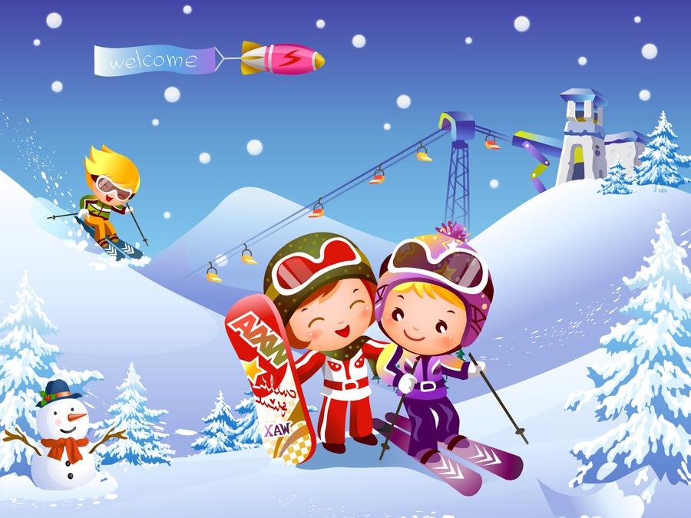
Мало что может сравниться с воскресной прогулкой по заснеженному лесу на лыжах! А ведь лыжи – это не только приятное времяпровождение, но и хороший фитнес.
Ходьбе на лыжах детей можно обучать с 3-4 лет, при этом необходимо соблюдать строгую последовательность и постепенность в овладении основными элементами движений. Вначале дети овладевают движением без палок. Продолжительность ходьбы на лыжах увеличивают в зависимости от возраста и умений и постепенно – с 15 – 20 до 40 минут. Этот вид движений укрепляет и развивает все основные группы мышц, способствует совершенствованию деятельности сердечно – сосудистой и дыхательной систем.
Если вы решили приобрести детские лыжи. Как это сделать?
Вероятно, этим вопросом озадачиваются многие родители, которые мечтают научить своего ребенка кататься на лыжах.
Для этого нужно запомнить всего несколько простых правил.
Выбор лыж для ребенка зависит от нескольких условий:
- его возраста и веса;
- умения кататься;
- роста ребенка;
- от стиля катания.
Рост и вес имеют значение
Для детей, вес которых менее 40 кг, длина детских лыж напрямую зависит от веса ребенка:
- для малыша, вес которого 10-20 кг, подойдут лыжи длиной 70-80 см;
- для детей, вес которых более 20 кг, длина лыж должна быть 90 см;
- для детей, вес которых 30-40 кг, длина лыж должна быть 100 см (а для более опытных лыжников этой весовой категории допускается и большая длина лыж);
- для детей весом свыше 40 кг лыжи можно подбирать по росту (по высоте лыжи должны примерно доходить до носа ребенка, для менее опытных юных лыжников можно пользоваться лыжами покороче, по высоте, примерно, до подбородка).
При выборе лыжных ботинок не забывайте давно известный факт, что большинство травм дети получают из-за банального желания родителей сэкономить и купить лыжные ботинки или коньки «на вырост». Допускается запас не больше чем на 1 размер. Берегите себя и своих детей!
- Безопасность и надежность современных детских лыж обеспечивается некоторыми конструктивными особенностями: закругленные носки и увеличенная ширина лыжного полотна делают лыжи более устойчивыми и безопасными при падении, «приталивание» (боковые вырезы) помогает лучше проходить сложные повороты.
- Совсем маленькие лыжники могут вполне обойтись самыми простыми, легкими лыжами. Ведь в этом случае основная задача – научить стоять малыша на лыжах и получать удовольствие от совместных лыжных прогулок с родителями.

Не следует пугаться, если после лыжной прогулки ребёнок жалуется на боли в ногах. Это может быть результатом непривычной мышечной нагрузки, чрезмерной продолжительности прогулки. Однако, если жалобы регулярно повторяются, необходимо проконсультироваться с врачом: нет ли у ребёнка плоскостопия.
Используйте этот благоприятный возраст, чтобы привить малышу любовь к лыжам и конькам, и ваши усилия будут вознаграждены здоровьем и отличным настроением ребенка!
Успехов и хорошей зимней погоды!

